Werkblad Marketing les 3 - Plaats & Promotie

Opdracht 1
A
Welke schakel in de bedrijfskolom heb je wel bij indirecte distributie maar niet bij directe distributie?
Antwoord:

B
Geef een voorbeeld van directe distributie van een product.
Antwoord:

C
Behoort de supermarkt in de film tot de groothandel of de kleinhandel? Motiveer je antwoord.
Antwoord:

D
Noem twee manieren waarop een producent ervoor kan zorgen dat de detaillist zijn product gaat verkopen? Horen deze manieren bij pull- of pushstrategie?
Antwoord:

E
Leg uit wat voor een winkel winstgevender zal zijn, een product waarvan de producent pullstrategie toepast of een product waarbij de fabrikant pushstrategie toepast? Motiveer je antwoord.
Antwoord:

Opdracht 2
Een kleine regionale supermarktketen wil voortaan zijn aanbiedingen bekend maken via een advertentie in een krant. Ze hebben de keuze uit twee opties: een advertentie in een klein plaatselijk huis-aan-huisblad, of een advertentie in een groot landelijk dagblad. De advertentie zal aan het begin van de week worden geplaatst. In de landelijke krant kan de advertentie direct op maandag in de krant staan, aangezien deze krant iedere dag verschijnt. Bij het huis-aan-huisblad kan dit pas op woensdag, aangezien deze krant alleen op woensdag en op vrijdag verschijnt. Om een goede beslissing te maken heeft de supermarktmanager de volgende gegevens verzameld:

Huis-aan-huisblad Landelijk Dagblad

Oplage 80.000 450.000
Kosten per advertentie € 4.560 € 21.600
Lezer per exemplaar 1,2 2,0
Bereik in regio 95% 20%

A
Welk blad zou de manager kiezen als hij de kosten en het bereikte aantal lezers in de regio buiten beschouwing laat?
Antwoord:

B
Welk blad kiest de manager als hij alleen kijkt naar de kosten per bereikte lezer in de regio?
Antwoord:

Opdracht 3
AH en Peijnenburg leggen ruzie bij
Albert Heijn en Peijnenburg hebben hun ruzie weer bijgelegd. In een paginagrote advertentie in de krant lieten ze aan de consument weten dat alles weer koek en ei is. Albert Heijn wilde de 600-grams koek verkopen onder de kostprijs. Peijnenburg vreesde imagoschade, besloot de ontbijtkoek niet meer te leveren en kreeg gelijk van de rechter. In de advertentie staan nu het eigen merk koek van de AH en de koek van Peijnenburg.
Bron: www.fok.nl
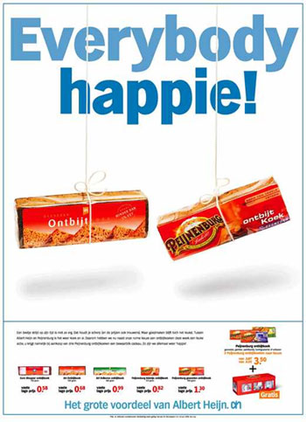

A
Welke vorm van distributie, indirect of direct, gebruikt Peijnenburg om zijn product te verkopen?
Antwoord:

B
Verklaar dat bovenstaande advertentie zowel te maken heeft met public relations als met productreclame.
Antwoord:

De 600-grams koek van Peijnenburg is een populair artikel in het assortiment van vele supermarkten. Consumenten verwachten deze koeken te vinden in het schap.

C
Past Peijnenburg hier pull- of pushdistributie toe? Verklaar je antwoord.
Antwoord:

D
Waarom zouden producenten van minder bekende merken sneller akkoord gaan met
prijsverlagingen van de supermarkten?
Antwoord:

E
Noem een productmerk dat jij echt niet kan missen in een supermarkt.
Antwoord:

